compositeurs
Jean-Philippe Rameau  - född 25/09/1683 i Dijon  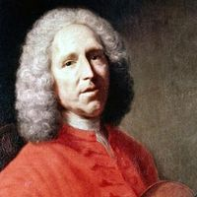  - dog 12/09/1764 i Paris  - var violinist i en milanesisk trupp  - barockmusiker  - var extremt envis och grinig  - han kom aldrig längre än till årskurs 8  - Rousseau hatade honom  - var väldigt snål  - hade speciellt utseende, lång och mager  - han kanske ligger bakom ”Broder Jacob”  - kastade ut en hund som skällde för mycket  - mest kända verk:  - Les Indes galantes  - Hippolyte et Aricie  - Les Boréades  - Pygmalion | vidéo1  Hippolyte et Aricie  Frère Jacques

Georges Bizet  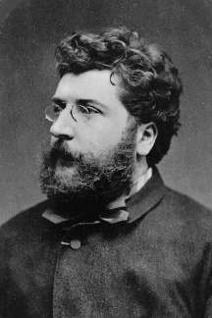  - född 25/10/1838 i Paris  - död 03/06/1875 i Bougival  - kompositör under den romantiska perioden  - han skrev Carmen, en av världens mest kända och mest spelade operorna i världen  - han är framförallt känd för sina operor och orkestersviter  - pappan var frisör och perukmakare och senare sånglärare  - mamman pianist  - hans morbror var en känd sånglärare  - 16:e mars 1840 döps han om till Georges  - han blir riddare av Hederslegionen den 3:e mars 1875, samma dag som premiären för Carmen som blir en skandal: musikerna och koristerna är mediokra och scenbytena för långsamma  - Bizet är bestört  - han badar i iskalla Seine 29/05/1875  - han dör av en hjärtinfarkt natten mot den 3:e juni  - hans gravsten på Père-Lachaisekyrkogården är gjord av Operans arkitekt, Charles Garnier  - andra kända verk:  - l’Arlésienne  - Barnlekar | Carmen  l’Arlésienne  jeux d’enfants

Hector Berlioz  - född 11/12/1803 i La Côte-Saint-André  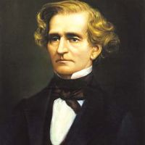  - död 08/03/1869 i Paris  - kompositör, dirigent, musikkritiker och författare  - skriver symfonier som han förnyar från Beethoven och Haydn  - han skapar ”programsymfonin” och ”dramatiska symfonin” med bl.a. Romeo och Julia  - repesenterar den europeiska romantismen men han kallade sig själv klassisk kompositör  - hade pengaproblem och åker Europa runt för att visa upp sin musik på olika hov, han var ofta i Ryssland  - han framträder vid många nationalistiska musikevenemang i Europa  - ansedd som en mycket stor dirigent  - ofta missförstådd i Frankrike  - kända verk:  - den fantastiska symfonin, sommarnätter, Romeo och Julia | symphonie fantastique  les nuits d’été  Roméo et Juliette

Camille Saint-Saëns född 09/10/1835 i Paris  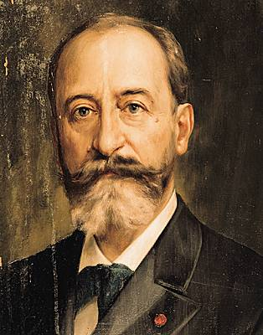  - död 16/12/1921 i Alger  - pianist, organist och kompositör  - tillhör den romantiska epoken  - han skrev 12 operor, varav den mest kända är Samson et Dalila (1877)  - han skrev också 5 symfonier, kammarmusik och pittoreska pjäser som t.ex. Djurens karnaval 1886  - han är den första kompositören i historien att komponera musik till en film 1908: Mordet på hertigen av Guise  - börjar spela piano med sin farmor  - ger sin första konsert den 6:e maj 1846 (han var då 10 år)  - glänsande studier  - ett underbarn  - vinner orgelpriset 1851  - spelar i St Petrsburg och dirigerar 2Den makabra dansen”  - den 8:e juli 1880 spelar han för drottning Victoria  - kända verk: Svanen, Sköldpaddorna, Silverfrimärket | le Carnaval des animaux  les Tortues  le Cygne

Jean-Baptiste Lully  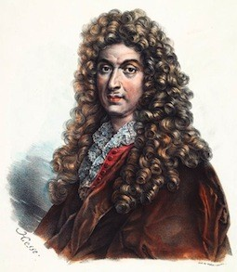  - född i Florens 28/11/1632  - död i Paris 22/03/1687  - kompositör och violinist under barocken  - blev fransk 1661  - utnämnd till hovmusiker 1662  - står nära kungen  - han dominerar musiklivet under Ludvig 14:e tid  - han gör olika former av musik  - var mycket uppskattad i hela Europa  - skrev Te Deum för att kungen skulle bli frisk från en varböld  - under 1 av repetitionerna av Te Deum blir han arg och slår dirigentpinnen i golvet men träffar stortån; benet blir infekterat och han dör 22/03/1687  - skrev en hymn som kom att bli Englands nationalsång | le roi danse  Marche des Turcs  marche royale  God save

Debussy | Rêveries  Clair de lune  la Mer

Fauré | Nocturne 6  chanson d’amour  Pelléas et Mélisande

Erik Satie  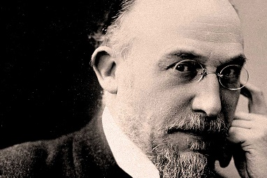  - född 17/05/1866 i Honfleur  - död 01/07/1925 i Paris  - kompositör och pianist  - föregångare till flera olika musikrörelser: surrealism, symbolism, minimalism, repetitionsmusik och den absurda teatern  - mamman av skotskt ursprung  - som ung bor han mycket i Normandie med sin bror Conrad  - flyttar tillbaka till Paris där pappans nya fru Eugénie, pianolärare, lär Erik att spela piano  - 1887 flyttar han till Montmartre och komponerar sina 4 Ogives för piano  - han utvecklar snabbt sin egen stil  - 1888, komponerar han sina 3 Gymnopédies för piano  - stor vänskap med flera poeter  - flyttar 1890 till 6 rue Cortot och går ofta på Svarta katten, han blir bekant med Claude Debussy  - blir förälskad i konstnären Suzanne Valadon  - efter 5 månaders relation gör hon slut och Satie är förkrossad, hon skriver då Vexations  - han dör drack mycket alkohol och absint och dör den 1:a juli 1925 av skrumplever | Je te veux  Gnossienne n°1  Gymnopédies - Je sais pas vous

Charles Gounod  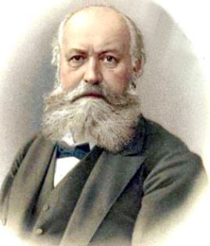  - född 17/06/1818 i Paris  - död 18/10/1893 i Saint-Cloud  - son till målaren François-Louis Gounod  - när pappan dör försörjer sig mamman med att ge pianolektioner  - Charles är en av hennes första elever  - studerar musik och vinner Rompriset 1839 för sin kantat Fernand  - studerar religiös musik och teologi  - han överger sin religiösa bana efter revolutionen 1848  - kända verk: Liten symfoni för vindarna, Ballet, Faust | Faust  Petite symphonie pour vents  Ballet

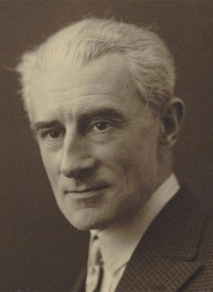  Maurice Ravel  - född i Cibourne 07/03/1875  - död i Paris 28/12/1937  - är tillsammans med Debussy den mest inflytelserika personen inom fransk musik på den här tiden, han  - tillhör impressionismen,  - producerar i många olika genrer  - skrev 86 verk, 25 orkesterverk  - god pianist men ingen virtuos  - hans mest kända verk är la Boléro, enormt stor orkesterledare; andra kända verk är Vattenspel för piano | le Boléro  jeux d’eau  tout est lumière  l’Aurore  Boléro

Olivier Messiaen | réveil des oiseaux  abîme des oiseaux  offrandes oubliées

Adolphe Adam  - född i Paris 24/07/1803  - död i Paris 03/05/1856  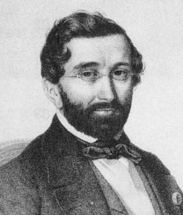  - pappan känd pianist  - dålig elev i skolan  - kommer in på musikskolan och blir elev till Boieldieu  - jobbar extra på kvällarna på ”l’orchestre du Gymnase”  - blir lyrisk kompositör  - hans komiska opera Le Chalet 1834 räknas som startpunkten för den franska operetten, han gör stor succé i hela Europa,  - han komponerar Dödsdansen då Napoleons aska återvänder till Paris 1840  - 1841 utkommer en av hans största succéer: baletten Giselle eller les Willis; hans komiska opera Toréador blev också mycket känd  - Känd också för Cantique de noël, även känd som Adams julsång och O helga natt. | cantique de nuit  Giralda  danse des Willis

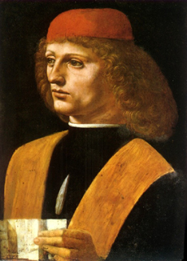  Josquin, Josquin des Prez,  - föddes kanske i Beaurevoir runt 1440 och dog i Condé-sur-l’Escaut 27/08/1521  - han är en fransk-flamländsk renässanskompositör,  - han räknas som den förste stora mästaren inom vokalpolyfonin i Renässansens början  - han skriver helig och profan musik, mässor och sånger av olika slag,  - gjort ett besök vid Ludvig 12:es hov; han är sångare i Milanos katedral,  - han slutar sitt liv som präst i Condé | Nymphes des bois (Duo Dulces Exuviae)  Ave Maria  Mille regretz

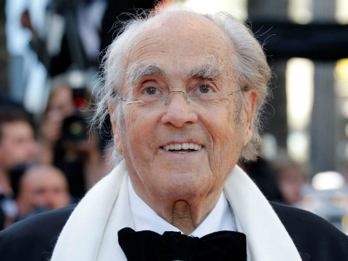
Michel Jean Legrand, född 24 februari 1932 i Paris, död 26 januari 2019 i Paris, var en fransk kompositör, kapellmästare, dirigent och pianist.
Legrand blev först framgångsrik som jazzmusiker och har arbetat med andra kända jazzmusiker som bland annat Dizzy Gillespie, Miles Davis, John Coltrane, Stan Getz och Bill Evans.
Legrand skrev musik till en lång rad filmer, både franska och amerikanska. I filmen Cléo från 5 till 7 (1961) stod han även framför kameran. Han arbetade i många år tillsammans med regissören Jacques Demy och skrev musiken till flera av hans filmer, bland annat Paraplyerna i Cherbourg (1964) och Flickorna i Rochefort (1967)
Legrand vann tre Oscar för filmmusiken till filmerna Yentl (1983), Sommaren '42 (1971) och Äventyraren Thomas Crown (1968). Han blev även nominerad sex gånger.

Filmografi i urval
- 1957 – Tom i bollen
- 1957 – Älskare på prov
- 1958 – Razzia
- 1961 – Cléo från 5 till 7
- 1961 – Lola
- 1961 – En kvinna är en kvinna
- 1962 – Leva sitt liv
- 1963 – Änglabukten
- 1964 – Paraplyerna i Cherbourg
- 1964 – En rövarhistoria
- 1967 – Flickorna i Rochefort
- 1968 – Polarstation Zebra svarar ej
- 1968 – Hur man räddar ett äktenskap... och själv trillar dit
- 1968 – Ruttet spel
- 1968 – Äventyraren Thomas Crown
- 1969 – Bassängen
- 1969 – I nöd och lust
- 1970 – Svindlande höjder
- 1970 – Kvinnan i bilen med glasögon och gevär
- 1970 – Flickan med åsneskinnet
- 1971 – Budbäraren
- 1971 – Sommaren '42
- 1971 – Kärlekens rum
- 1971 – Le Mans
- 1972 – Portnoys stående problem
- 1973 – Snutar som robbar
- 1973 – 40 karat
- 1975 – B som i bluff
- 1980 – Atlantic City, U.S.A.
- 1981–1983 – Det var en gång - rymden (TV-serie)
- 1982 – Tjejen som inte ville gifta sig
- 1983 – Yentl
- 1983 – Never Say Never Again
- 1985 – Parking
- 1988 – Heta nyheter
- 1991 – Dingo
- 1993 – Flickorna fyller 25
- 1994 – Prêt-à-Porter
- 1998 – Madeline
- 2004 – Connie och Carla

